KHOA HỌC
ÔN TẬP GIỮA HỌC KÌ II
I. YÊU CẦU CẦN ĐẠT:
1. Kiến thức, kĩ năng:
-Hệ thống lại những kiến thức đã học về Chủ đề Nấm.Biết được lợi ích của các loại thức ăn hằng ngày.
-Biết vận dụng kiến thức đã học giải thích được vì sao không ăn thức ăn bị nhiễm nấm mốc.
2. Năng lực :
- Năng lực tự chủ, tự học: Chú ý học tập, tự giác thực hiện tìm hiểu, hệ thống lại các kiến thức về vai trò của các chất dinh dưỡng cần thiết cho cơ thể, các bệnh liên quan đến dinh dưỡng.
- Năng lực giao tiếp và hợp tác: Tích cực, sôi nổi và nhiệt tình thảo luận trong các hoạt động nhóm. Trình bày được cách cách chăm sóc cây trồng và vật nuôi mà các em đã thực hiện được
- Năng lực giải quyết vấn đề và sáng tạo: Đề xuất việc làm cụ thể trong chăm sóc cây trồng và vật nuôi. Giải thích được tại sao phải làm những việc đó.
3. Phẩm chất
- Phẩm chất trách nhiệm: Có ý thức trong việc chăm sóc cây trồng và vật nuôi. Có trách nhiệm khi tham gia các hoạt động nhóm.
- Phẩm chất chăm chỉ: Có tinh thần chăm chỉ học tập và tự giác tìm hiểu, hệ thống lại các kiến thức liên quan đến chủ đề Thực vật và động vật.
- Phẩm chất nhân ái: Biết cách chăm sóc cây cối và chăm nuôi động vật. Bảo vệ động vật.
II. ĐỒ DÙNG DẠY HỌC:
-GV: Câu hỏi
-HS: bảng nhóm.
III. HOẠT ĐỘNG DẠY – HỌC CHỦ YẾU:
Hoạt động của GV | Hoạt động của HS
- Hoạt động Mở đầu  - Trò chơi Ai nhanh ai đúng?  -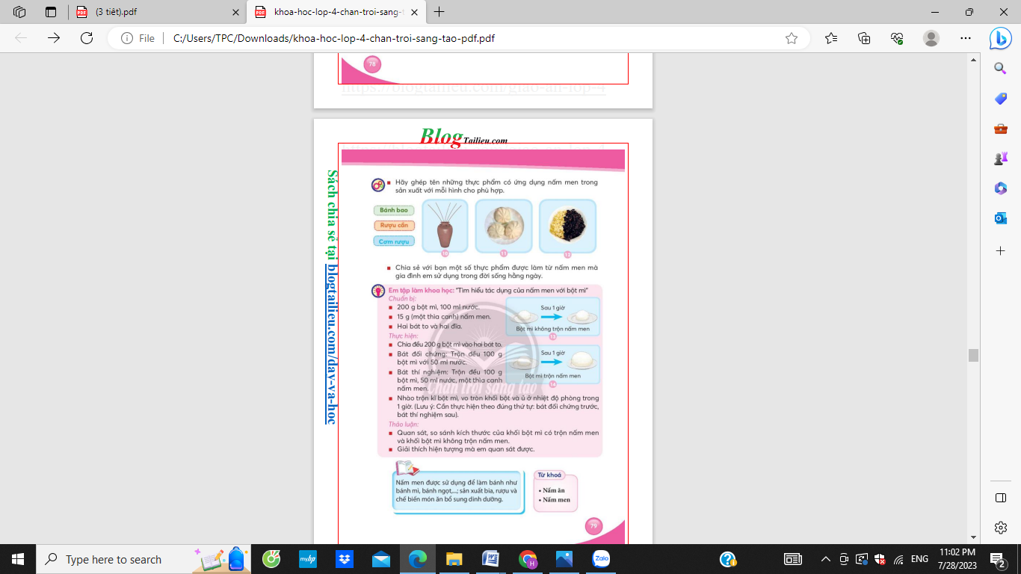  - GV nhận xét và tuyên dương.  - GV dẫn dắt vào bài mới  - GV viết tựa bài lên bảng và yêu cầu HS nhắc lại. | Hs tham gia chơi  - Chú ý lắng nghe và nhắc lại.
2. Hoạt động Luyện tập, thực hành  - GV chia lớp thành các nhóm và yêu cầu trưởng nhóm lên bốc thăm câu hỏi rồi trả lời  + Em hãy kể những loại nấm mà em đã được ăn? | + Nấm mộc nhĩ, nấm đùi gà, nấm kim châm......
- Kể tên một số thức ăn, đồ uống có sử dụng nấm men trong quá trình chế biến. | - Một số thức ăn, đồ uống có sử dụng nấm men trong quá trình chế biến:  + Bánh bao: có sử dụng nấm men bánh bao (bột nở).  + Rượu: trong quả trình ủ cơm để nấu rượu, người ta cho nấm men rượu vào.  + .....
-Kể tên các thức ăn mà em đã ăn ngày hôm qua. Hãy cho biết nhóm chất dinh dưỡng nào có nhiều trong thức ăn đó và vai trò của chúng đối với cơ thể ? | - Hs kể
-Nếu thường xuyên ăn một , hai thức ăn trong thời gian dài thì có đủ chất dinh dưỡng cho cơ thể không ? | - Chúng ta cần phải phối hợp nhiều loại thức ăn vì:  + Các thức ăn khác nhau thì cung cấp cho cơ thể năng lượng và các chất dinh dưỡng khác nhau.  + Các thức ăn khác nhau giúp chúng ta ăn ngon miệng, tiêu hóa tốt.  + Không có một loại thức ăn nào cung cấp đủ các nhóm chất dinh dưỡng và năng lượng cần cho cơ thể, nếu thường xuyên ăn một đến hai loại thức ăn trong thời gian dài thì sẽ không cung cấp các chất dinh dưỡng và năng lượng cho hoạt động sống của cơ thể.
-Vì sao chúng ta cần thiêt phải ăn nhiều rau, hoa quả mỗi ngày ?  - Mời đại diện các nhóm trả lời. Nhận xét, tuyên dương | Chúng ta cần thiết phải ăn đủ rau và hoa quả mỗi ngày để:  - Cung cấp chất khoáng giúp xương chắc khỏe.  - Cung cấp vitamin giúp cho mắt, thần kinh, da... khỏe mạnh.  - Cung cấp chất xơ giúp nhanh no và phòng tránh táo bón.
3.Hoạt động Vận dụng ,trải nghiệm:  - GV tổ chức chơi trò chơi “Bé làm phóng viên”  (Một bạn đóng giả làm phóng viên để xin các phỏng vấn các bạn trong lớp về cách chăm sóc thực vật và vật nuôi trong nhà)  CÂU HỎI PHỎNG VẤN:  + Trong nhà bạn có những loại thức ăn nào ?  + Bạn thích ăn nhất món nào ?  + Bạn bảo quản thức ăn sống như thế nào ?  + Để làm nguội thức ăn, bạn dùng biện pháp nào ?  - GV nhận xét, tuyên dương  - Dặn dò HS về nhà: Xem lại bài và làm tất cả các bài trong vở bài tập. Chuẩn bị tiết kiểm tra cuối kì. | - HS lắng nghe  - HS thực hiện chơi theo HD  -HS lắng nghe HD về nhà

ĐIỀU CHỈNH SAU BÀI DẠY ( NẾU CÓ):
...............................................................................................................................................................................................................................................................................................................................................................................................................

